Чтение слов с изученными буквами
МА МО МУ МЫ МИ МЭ МА МУ
АМ ОМ УМ ЫМ ИМ ЭМ ОМ УМ
ум мама мамы мимо Эмма
Ау мама! Мама, ау! У мамы Эмма и Саша.У мамы мы. 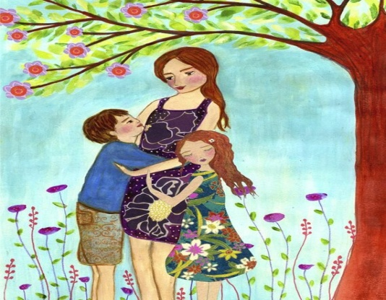

Мама и Эмма. У Саши мама.
Испугались

Две де-воч-ки и маль-чик по-шли в лес. Там они со-би-ра-ли о-ре-хи. Вдруг кто-то выс-ко-чил из-под кус-та. Де-воч-ки ис-пу-га-лись и по-бе-жа-ли. Од-на де-воч-ка у-ро-ни-ла кор-зин-ку с о-ре-ха-ми. А маль-чик не по-бе-жал. Он смот-рел, кто э-то выс-ко-чил. А э-то был за-яц.

